Task340. Брокеры сообщений (на примере Apache Kafka)

Дано:
- Разрабатываемая система обрабатывает сущности User, Tweet, Label и Message, которые логически связаны отношениями (см. предыдущие задачи)
  - один-ко-многим (User и Tweet, Tweet и Message)
  - многие-ко-многим (Tweet, Label).
- Существует и работает REST-передача между модулями publisher и discussion сущности Message

Задание
Необходимо в ранее разработанном распределенном приложении реализовать транспорт между модулями publisher и discussion для сущности Message через топики Kafka.
Основой для выполнения задания является следующая диаграмма взаимодействия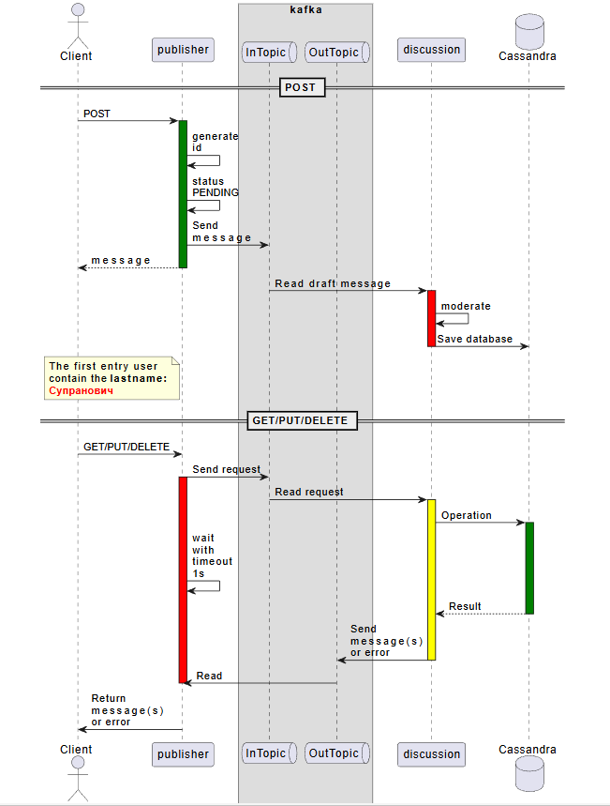

Технические требования
- Используйте префикс /api/v1.0/ для контроллеров REST и их методов,
- Используйте адрес и порт localhost:24110 для самого приложения (это модуль publisher).
- Не отключайте REST localhost:24130 для модуля discussion.
- Используйте обязательный префикс tbl_ для таблиц(ы) в базе(ах) данных

Рекомендации

Подготовительные шаги:
- Изучить документацию по Apache Kafka.
- Установить и настроить Apache Kafka локально, используя docker.
- Создать поле state в сущности Message с тремя состояниями PENDING APPROVE DELCINE
- Создать топики InTopic и OutTopic для обмена сообщениями или автоматизировать создание топиков при их отсутствии (Spring это делает автоматически)

Интеграция Kafka с publisher:
- Создать Kafka Producer в модуле publisher для отправки сообщений в топик InTopic.
- Настроить отправку Message так, чтобы в топике InTopic сообщения принадлежащие одной Tweet всегда оказывались в одной partition (независимо от числа partition).
- Создать Kafka Consumer publisher для чтения сообщений из OutTopic.

Интеграция Kafka с discussion:
- Создать Kafka Consumer в модуле discussion для чтения запросов из топика InTopic:
  - модуль должен обновлять статус после автоматической модерации на APPROVE или DELCINE
  - алгоритм модерации может быть любым, например на основе стоп-слов
- Создать Kafka Producer в модуле discussion для отправки ответов в топик OutTopic.

Тестирование и отладка:
- Протестировать передачу сообщений через Kafka.
- Проверить регрессионно работоспособность системы после интеграции Kafka.

Масштабирование и оптимизация:
- Оптимизировать настройки Kafka для повышения производительности.
- Рассмотреть возможность масштабирования Kafka для обеспечения отказоустойчивости.
- Определить минимальное число брокеров, партиций и RF для обеспечения отказоустойчивости кластера Kafka.

